****Бульвар Юности, д. 6, корп. 3, г. Комсомольск-на-Амуре, Хабаровский край, 681003

Тел./факс (4217) 55-53-23.

E-mail: [kgskouosh3@yandex.ru](mailto:kgskouosh3@yandex.ru)

ОКПО 14997451, ОГРН 1032700044937,

ИНН/КПП 2703024263/2703010



КРАЕВОЕ ГОСУДАРСТВЕННОЕ БЮДЖЕТНОЕ ОБЩЕОБРАЗОВАТЕЛЬНОЕ УЧРЕЖДЕНИЕ, РЕАЛИЗУЮЩЕЕ АДАПТИРОВАННЫЕ ОСНОВНЫЕ ОБЩЕОБРАЗОВАТЕЛЬНЫЕ ПРОГРАММЫ «ШКОЛА № 3»

КГБОУ Школа 3

**КРАЕВОЙ СЕМИНАР**

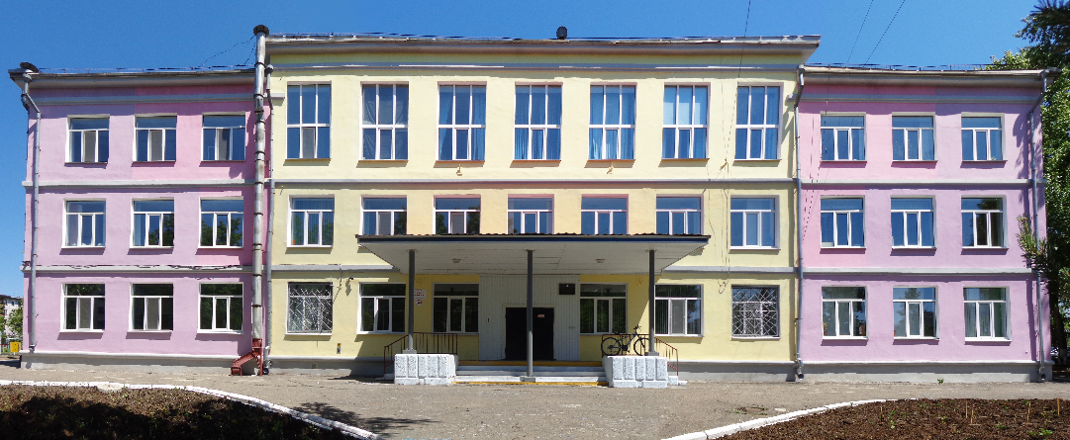

**«Преемственность в работе дошкольного образовательного учреждения и специальной школы в условиях введения ФГОС начального общего образования обучающихся с ОВЗ, ФГОС образования обучающихся с умственной отсталостью (интеллектуальными) нарушениями».**

*…Человечество победит раньше или позже и слепоту, и глухоту, и слабоумие. Но гораздо раньше оно победит их в социальном и педагогическом плане, чем в плане медицинском и биологическом.*

*Л. С. Выготский*

г. Комсомольск-на-Амуре

**23 января 2018 г.**

**Программа краевого семинара**

|  |  |  |  |  |
| --- | --- | --- | --- | --- |
| 9.00-9.30 | | | **Регистрация**  **участников семинара** | |
| 09.30 – 09.40 | | | **Открытие семинара**  **Приветственное слово**  **(просмотр видеоролика)** | |
| ***Малых Игорь Иванович –*** *директор КГБОУ Школа 3* | | | | |
| 09.40 – 09.50 | | **Преемственность как непрерывный процесс обучения и воспитания ребенка с ОВЗ.** | | |
| ***Маханкина Елена Николаевна -*** *учитель-дефектолог КГБОУ Школа 3* | | | | |
| 09.50 – 10.00 | | **Современный инструментарий психолого-педагогического сопровождения детей с интеллектуальными нарушениями.** | | |
| ***Самар Галина Станиславовна -*** *учитель-логопед, руководитель МО специалистов службы сопровождения**КГБОУ Школа 3* | | | | |
| 10.10 - 10.50 | **Тренинг направленный на развитие коммуникативных навыков** «Волшебное созвездие» (использование методов телесно-ориентированной терапии) | | | |
| ***Кувшинова Ольга Александровна -*** *педагог-психолог КГБОУ школа 3* | | | | |
| 10.10 – 10.30  10.30 – 10.50 | | | | **Мастер-класс:** «Возможности использования игрового набора «Пертра» как наглядно-демонстрационный и практический прием коррекционно-развивающего обучения».  **Индивидуальное коррекционно-развивающие занятие «По следам снеговика»** (курс «Развитие психомоторики и сенсорных процессов»). |
| ***Прокопьева Евгения Алексеевна*** *- учитель психомоторики КГБОУ школа 3* | | | | |
| **10.10 - 10.40** | | | | **Урок. Окружающий природный мир «Животные в зимнем лесу»** (1 дополнительный класс для учащихся с ТМНР) |
| ***Тютимова Ирина Анатольевн*** *- учитель начальных классов КГБОУ школа 3*  ***Чупрова Ксения Юрьевна*** *- тьютор КГБОУ школа 3* | | | | |
| **11.00 – 11.30** | | | | ***Кофе-брейк*** |
| 11.30 – 11.50 | | | | **Экскурсия по школе** |
| ***Чупров Андрей Анатольевич*** *– зам.директора по учебной работе КГБОУ школа 3* | | | | |
| 12.00 – 12.20 | | | | **Целевые ориентиры завершения освоения примерных основных образовательных программ дошкольного образования** |
| ***Косьмина Мария Анатольевна*** *– учитель - дефектолог МДОУ детский сад комбинированного вида №96* | | | | |
| **12.20** | | | | **Круглый стол.** **Подведение итогов.** |

**Программа краевого семинара**

|  |  |  |  |  |
| --- | --- | --- | --- | --- |
| 9.00-9.30 | | | **Регистрация**  **участников семинара-практикума** | |
| 09.30 – 09.40 | | | **Открытие семинара**  **Приветственное слово**  **(просмотр видеоролика)** | |
| ***Малых Игорь Иванович –*** *директор КГБОУ Школа 3* | | | | |
| 09.40 – 09.50 | | **Преемственность как непрерывный процесс обучения и воспитания ребенка с ОВЗ.** | | |
| ***Маханкина Елена Николаевна -*** *учитель-дефектолог КГБОУ Школа 3* | | | | |
| 09.50 – 10.00 | | **Современный инструментарий психолого-педагогического сопровождения детей с интеллектуальными нарушениями.** | | |
| ***Самар Галина Станиславовна -*** *учитель-логопед, руководитель МО специалистов службы сопровождения**КГБОУ Школа 3* | | | | |
| 10.10 - 10.50 | **Тренинг направленный на развитие коммуникативных навыков** «Волшебное созвездие» (использование методов телесно-ориентированной терапии) | | | |
| ***Кувшинова Ольга Александровна -*** *педагог-психолог КГБОУ школа 3* | | | | |
| 10.10 – 10.30  10.30 – 10.50 | | | | **Мастер-класс:** «Возможности использования игрового набора «Пертра» как наглядно-демонстрационный и практический прием коррекционно-развивающего обучения».  **Индивидуальное коррекционно-развивающие занятие «По следам снеговика»** (курс «Развитие психомоторики и сенсорных процессов»). |
| ***Прокопьева Евгения Алексеевна*** *- учитель психомоторики КГБОУ школа 3* | | | | |
| **10.10 - 10.40** | | | | **Урок. Окружающий природный мир «Животные в зимнем лесу»** (1 дополнительный класс для учащихся с ТМНР) |
| ***Тютимова Ирина Анатольевн*** *-учитель начальных классов КГБОУ школа 3*  ***Чупрова Ксения Юрьевна*** *- тьютор КГБОУ школа 3* | | | | |
| **11.00 – 11.30** | | | | ***Кофе-брейк*** |
| 11.30 – 11.50 | | | | **Экскурсия по школе** |
| ***Чупров Андрей Анатольевич*** *– зам.директора по учебной работе КГБОУ школа 3* | | | | |
| 12.00 – 12.20 | | | | **Целевые ориентиры завершения освоения примерных основных образовательных программ дошкольного образования** |
| ***Косьмина Мария Анатольевна*** *– учитель - дефектолог МДОУ детский сад комбинированного вида №96* | | | | |
| **12.20** | | | | **Круглый стол.** **Подведение итогов.** |

**Программа краевого семинара**

|  |  |  |  |  |
| --- | --- | --- | --- | --- |
| 9.00-9.30 | | | **Регистрация**  **участников семинара-практикума** | |
| 09.30 – 09.40 | | | **Открытие семинара**  **Приветственное слово**  **(просмотр видеоролика)** | |
| ***Малых Игорь Иванович –*** *директор КГБОУ Школа 3* | | | | |
| 09.40 – 09.50 | | **Преемственность как непрерывный процесс обучения и воспитания ребенка с ОВЗ.** | | |
| ***Маханкина Елена Николаевна -*** *учитель-дефектолог КГБОУ Школа 3* | | | | |
| 09.50 – 10.00 | | **Современный инструментарий психолого-педагогического сопровождения детей с интеллектуальными нарушениями.** | | |
| ***Самар Галина Станиславовна -*** *учитель-логопед, руководитель МО специалистов службы сопровождения**КГБОУ Школа 3* | | | | |
| 10.10 - 10.50 | **Тренинг направленный на развитие коммуникативных навыков** «Волшебное созвездие» (использование методов телесно-ориентированной терапии) | | | |
| ***Кувшинова Ольга Александровна -*** *педагог-психолог КГБОУ школа 3* | | | | |
| 10.10 – 10.30  10.30 – 10.50 | | | | **Мастер-класс:** «Возможности использования игрового набора «Пертра» как наглядно-демонстрационный и практический прием коррекционно-развивающего обучения».  **Индивидуальное коррекционно-развивающие занятие «По следам снеговика»** (курс «Развитие психомоторики и сенсорных процессов»). |
| ***Прокопьева Евгения Алексеевна*** *- учитель психомоторики КГБОУ школа 3* | | | | |
| **10.10 - 10.40** | | | | **Урок. Окружающий природный мир «Животные в зимнем лесу»** (1 дополнительный класс для учащихся с ТМНР) |
| ***Тютимова Ирина Анатольевн*** *-учитель начальных классов КГБОУ школа 3*  ***Чупрова Ксения Юрьевна*** *- тьютор КГБОУ школа 3* | | | | |
| **11.00 – 11.30** | | | | ***Кофе-брейк*** |
| 11.30 – 11.50 | | | | **Экскурсия по школе** |
| ***Чупров Андрей Анатольевич*** *– зам.директора по учебной работе КГБОУ школа 3* | | | | |
| 12.00 – 12.20 | | | | **Целевые ориентиры завершения освоения примерных основных образовательных программ дошкольного образования** |
| ***Косьмина Мария Анатольевна*** *– учитель - дефектолог МДОУ детский сад комбинированного вида №96* | | | | |
| **12.20** | | | | **Круглый стол.** **Подведение итогов.** |